Comportements et stratégies : Décrire et prolonger des régularités répétées
L’élève choisit des blocs mosaïques au hasard pour prolonger la régularité.  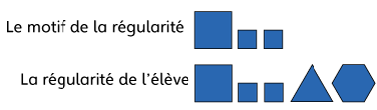 | L’élève ne répète que le dernier bloc de la régularité.  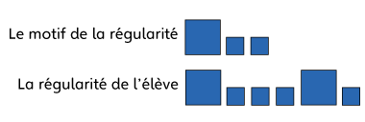 | L’élève emploie les bons blocs, mais les place dans le mauvais ordre.  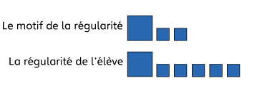
Observations et documentation
L’élève prolonge la régularité correctement en pointant ou en identifiant le motif de la régularité.  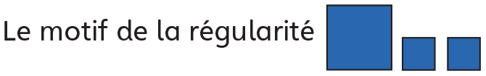 | L’élève prolonge la régularité correctement, mais a de la difficulté à le décrire. | L’élève prolonge et décrit la régularité correctement.
Observations et documentation
